中臺科技大學102年度中區大專校院志願服務團隊
成果觀摩會計畫
壹、依據：
一、中臺科技大學服務學習課程實施辦法。
二、中臺科技大學102年主題特色計畫與教學卓越計畫辦理。

貳、目的：
本校志工服務與服務學習團隊發展，服務學習之內容已有相當豐富成效，為深化團隊服務之質與量，提升服務品質，期望透過校院間交流與觀摩機會，彼此學習、互動交流，且在資源上互惠共享，開啟中區大專校際交流管道，相互提攜與合作，以擴大實踐服務理念與精神。

參、指導單位：教育部、中臺科技大學服務學習中心、課指組

肆、主辦單位：中臺科技大學 學生會、馨晴志工隊、羅浮志工隊

伍、日期：102年11月22日（五）

陸、地點：中臺科技大學勤學樓B1國際會議廳(40601台中市北屯區廍子路666號)

柒、對象：
一、各大專校院志工團隊
二、參與志願服務之學生社團
三、學生與服務學習教職員

捌、實施內容與方式：參加團隊須準備靜態成果展示資料及動態成果發表
一、靜態成果展示
以海報與書面成果資料冊及網站(頁)展示攤位方式進行。
二、動態成果發表(口頭發表與經驗分享方式進行)。發表方式：以10~15分鐘簡報為主。
三、參加成果發表之志工隊及學生社團，頒發感謝狀乙祇。
四、全程參加之個人，頒發研習證書乙紙。

玖、報名方式與日期：
一、個人及團隊報名：
1、個人報名：請於網頁搜尋「中臺科技大學服務學習平台」，網址：
http://service.ctust.edu.tw/ 登入，點選活動公告及報名，首次登入者須先註冊
完成後，再填妥報名資料後送出，完成報名手續。
2、團隊報名：請填妥志工隊或社團團隊報名表(如附件一)
(1)提供成果發表簡報電子檔，以製作研習手冊，供與會人員參考。
(2)參展團隊報名表電子檔寄至中臺科技大學服務學習中心承辦人
許啟光老師 Email：500001@ ctust.edu.tw
謝佩璇老師 Email：500004@ ctust.edu.tw
二、報名日期：
團體、個人報名與繳交資料至102年11月18日（一）止。
三、凡報名參加本活動，如有特殊原因無法出席，請至遲於活動辦理前三天通知承辦學
校，以避免資源浪費。

拾、提供資源與補助
一、提供參展桌子1張(長180cm*寬75cm)、椅子2張、海報展示板1面(高170cm×寬100cm)、
插座及無線網路(不含電腦)等。
二、參展志工隊請自行印製展示海報【每隊補助海報輸出費600元/每隊，請於成果發表當
天提供樣張(A4大小)及收據或發票(抬頭：中臺科技大學；統編：52006808)，並簽收
印刷費金額】
三、口頭發表與經驗分享者，每隊發給演講鐘點費600元。
項目 | 成果展示 | 成果發表 | 團隊報名表
時 間 | 08：00~16：30 | 9：10~10：40  13：30~15：10
地 點 | 勤學樓國際會議廳 | 勤學樓國際會議廳
實施方式 | 1、08：00~09：00攤位場佈  2、書面資料成果展示  3、提供資源：桌子1張(長180cm*寬75cm)、椅子2張、展示板1面(高180cm×寬90cm)、插座及無線網路(不含電腦)等 | 1、請於102年11月18日前（一）前提供成果簡報電子檔  2、成果發表：以10~15分鐘，發表活動成果方式 | 1、請於101年11月18日前（一）將團隊報名表及發表簡報檔寄至  許啟光Email：  500001@ctust.edu.tw ； 謝佩璇Email:  500004@ ctust.edu.tw  2、彙整於手冊內供與會人員參考
設備與場地 | 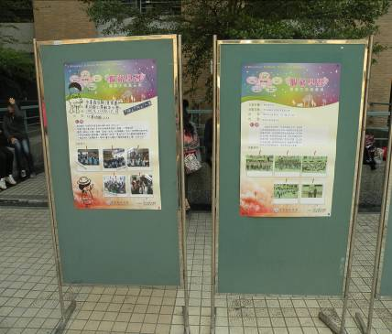 | 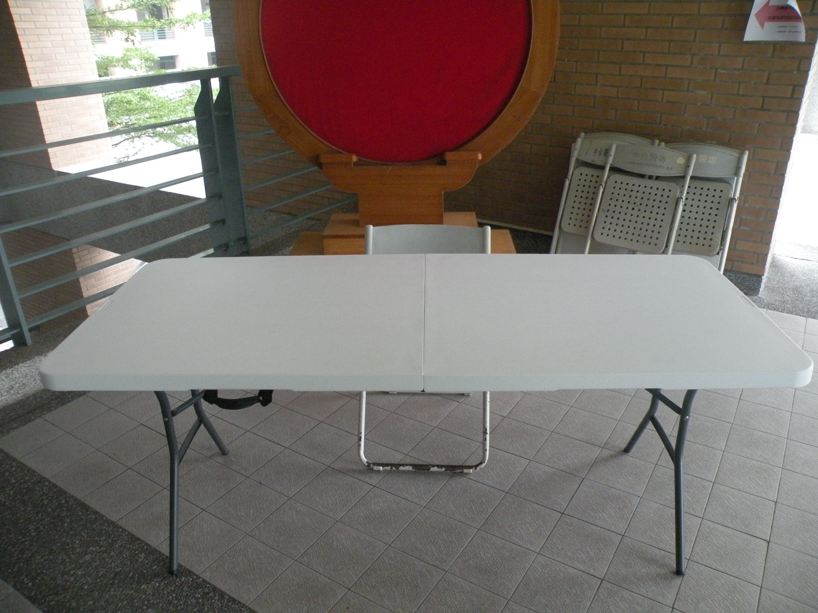 | 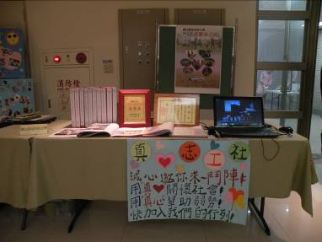

拾壹、聯絡方式：
一、聯 絡 人：許啟光(承辦人) 謝佩璇(承辦人)
聯絡電話：(04)22391647轉8114或8115 傳真電話：(04)22390631
二、聯絡地址：40601台中市北屯區廍子路666號（服務學習中心）
拾貳、活動議程表
11月22日（五）
時 間 | 活 動 內 容 | 負 責 人 | 地 點
08:00~08:30 | 1.參展志工隊報到暨佈置展示成果 | 學生會 | 國際會議廳
08:30~09:00 | 研習人員報到 | 學生會 | 國際會議廳
09:00~09:10 | 開幕式  開始靜態成果展示 | 校長 | 國際會議廳
09:10~10:40 | 動態成果發表  (預計6個志工隊) | 各校志工隊 | 國際會議廳
10:40~10:50 | 茶 敘 時 間 | 全體與會人員 | 國際會議廳
10:50~12:00 | 動態成果發表  (預計4個志工隊) | 各校志工隊 | 國際會議廳
12:20~13:30 | 中午餐敘暨靜態成果觀摩 | 全體與會人員 | 國際會議廳
13:30~15:10 | 動態成果發表  (預計6個志工隊) | 各校志工隊 | 國際會議廳
15:10~15:20 | 茶 敘 時 間 | 全體與會人員 | 國際會議廳
15:20~16:00 | 綜合座談 | 服務學習中心主任  洪智倫 | 國際會議廳
16:00~16:20 | 結業式暨頒發感謝狀
16:30~ | 賦 歸~

附件一
中臺科技大學102年度中區大專校院志願服務團隊成果觀摩會
團隊報名表
學校名稱
志工隊/社團名稱
參展人
員名單
(系科、姓名)
指導教師 |  | 職稱 |  | 聯絡電話
代表人姓名 |  | 系級 |  | 聯絡電話
志工隊/社團簡介
服務性質與內容
近一年服務成果
未來發展

